Урок изобразительного искусства в 4 классе. ФГОС НОО

Вахрушева Алевтина Яковлевна, учитель изобразительного искусства, высшая квалификационная категория ГБОУ СОШ №136 Калининского района, г. Санкт-Петербурга.

Тема: **«Композиция и ее основные законы»**

**Идеи урока**

**Раздел «**Композиция» включает 2 урока:

а) Композиция и ее основные законы.

б) Рисование с натуры простого натюрморта, стараясь следовать основным законам композиции.

Данный урок является первым уроком в разделе. Он основывается на свойстве выразительности, когда художник стремится так разместить на полотне предметы, чтобы зрителю стала понятна главная мысль его произведения. Это и есть искусство композиции. Урок нацелен на получение знаний и умений. Знания и умения учащихся, сформированные на данном уроке, через различные виды самостоятельной деятельности, закрепляются на втором уроке и нацелены на положительный результат.

**Структура урока**

**Целеполагание:**

Цель урока: познакомить детей с основными законами композиции. Дать понятие о центре композиции и способах его выделения.

**Задачи:** Уметь применять полученные знания в своих творческих работах**,**

Развивать композиционное мышление, художественный вкус.

**Тип урока** – комбинированный.

**Формы обучения.**

Фронтальная форма обучения оптимальна при изучении данного нового материала. Специфика материала дает возможности применения других форм обучения, использование ИКТ (Иллюстрация, видеофрагменты, вопросы) Работа в парах дает возможность проявить коммуникативные способности учащихся, а индивидуальная форма обучения применяется при самостоятельной работе учащихся, что позволяет учитывать индивидуальные способности каждого ученика.

**Предполагаемый результат.**

Учащиеся должны знать:

* Первоначальные сведения о композиции, ее роли в эстетическом восприятии произведений

Учащиеся должны уметь:

* Составлять учебные композиции, используя опорные слова, термины
* Иметь представление о значении формата для целостного восприятия работы
* Самостоятельно нарисовать простой натюрморт, стараясь следовать основным законам композиции
* Оценивать результаты своей деятельности

**Технологические особенности урока.**

|  |  |
| --- | --- |
| Особенности | Содержание |
| Используемые технологии | Игровые, ИКТ |
| Формы организации познавательной деятельности | Фронтальная, работа в парах, индивидуальная работа. |
| Методы обучения | Метод мотивации учебной деятельности (демонстрация иллюстраций, занимательные ситуации)  Метод формирования новых умений (решение задач, упражнений, игровые ситуации)  Метод контроля (творческие задания, рисунки, карточки опорных понятий) |
| Средства обучения | ИКТ, наглядные пособия, карточки – задания, иллюстрации, учебники. |

.**Структура и ход урока**

|  |  |  |  |  |  |  |  |
| --- | --- | --- | --- | --- | --- | --- | --- |
| **№** | **Время, мин.** | **Этапы урока** | | **Учебный материал** | **Дидактические задачи** | **Деятельность** | |
| **Учителя** | **Ученика** |
| 1 | 1-2 | Организационная часть.  Проверка готовности учащихся к уроку | |  |  | Проверяет готовность класса к уроку | Демонстрируют принадлежности к уроку |
| 2 | 3-5 | Определение темы, цели и задач урока | | Магнитная доска.  Набор различных форматов, фруктов овощей, предметов быта. | **Подвести учащихся к определению темы и цели урока.**  Что нарисовал художник?  Нравится?  Почему?  А какое правило есть у художников?  А что нужно знать, чтобы исправить картину? | Предлагает посмотреть на магнитную доску и  Ответить на вопросы, исправить картину художника.    Обобщает цель и задачи урока. | Отвечают на вопросы,  Предлагают верное решение и исправляют работу художника,  самостоятельно называют тему и определяют цель и задачи урока |
| 3 | 5-6 | Актуализация знаний. | | Основы композиции.  1. Форматы  2. Вертикали и горизонтали.  ИКТ.  Видеоролик | **Использовать уже имеющиеся знания для связи с новым материалом.** Какие бывают форматы?  Какие опорные линии есть в композиции? | Комментирует сюжеты видеоролика  Предлагает выбрать верные ответы. | Отвечают на заданные вопросы автора, выполняют задания. |
| 4 | 5-6 | Изложение нового материала | | Понятие композиция.  Законы композиции.  ИКТ мини- ролик. | **Получение новых знаний.**  Что такое центр композиции?  Какие есть способы его выделения?  Где еще встречается слово композиция? | Излагает новый материал. Задает вопросы.  Предлагает найти верное решение, работая в парах. | Анализируют новый материал, отвечают на поставленные вопросы.  Учатся находить правильную композицию в карточках- заданиях |
| **Физкультминутка** | | | | | | | |
| 5 | 6-7 | Закрепление нового материала | | Игра – упражнение.  «Убери лишнее или добавь». | **Сформировать представление о законах композиции.** Выбери главное, добавь нужное на твой взгляд, соблюдая законы композиции | Предлагает самостоятельно, по желанию составить композицию на натурном столике. | Один ученик составляет композицию, все учащиеся следят за работой и помогают . |
| 6 | 15 | Закрепление и включение в систему знаний | | Опорные слова:  Сделать наоборот.  Увеличение - уменьшение.  Универсализация.  Дробление- объединение.  Оживление.  Изменение законов природы.  Копирование или стилизация.  Изменение цвета. | **Умение применить полученные знания.** Создать свою композицию  «Учебные предметы на столе» | Предлагает рассмотреть два варианта учебных композиций учебник стр. 84. Используя опорные слова  выбрать самостоятельно нужный формат выполнить линейный рисунок . | Выполняют самостоятельную работу с иллюстрациями в  учебнике, выбирают формат, используют в помощь опорные слова; создают линейный рисунок. |
| **Звучит музыкальная композиция** | | | | | | | |
| 7 | 2-3 | | Подведение итогов, рефлексия. | Опорные слова  « Законы композиции», репродукции картин И. Шишкина «Рожь», В. Перова «Тройка» | **Выявить новые знания с урока**.  Что знали?  Что узнали нового?  Что надо еще узнать? | Ставит вопросы о  том, что нового узнали на уроке.  Принимает самооценку, корректирует и предлагает продемонстрировать лучшие работы , проводит игру-исследование по картинам художников( И. Шишкин «Рожь», В. Перов «Тройка») | Обобщают новый материал, используя опорные слова.  Проводят самооценку, делают вывод о значимой роли композиции в эстетическом восприятии произведений. |

Приложение 1

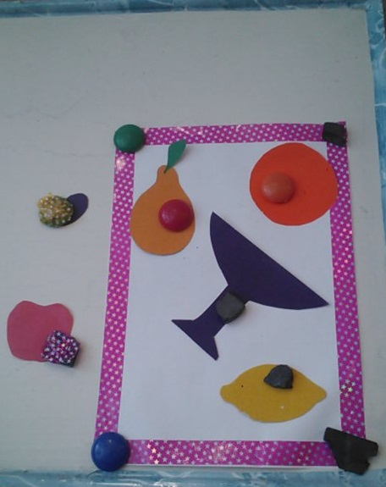

Учебный натюрморт

( проблемная задача)

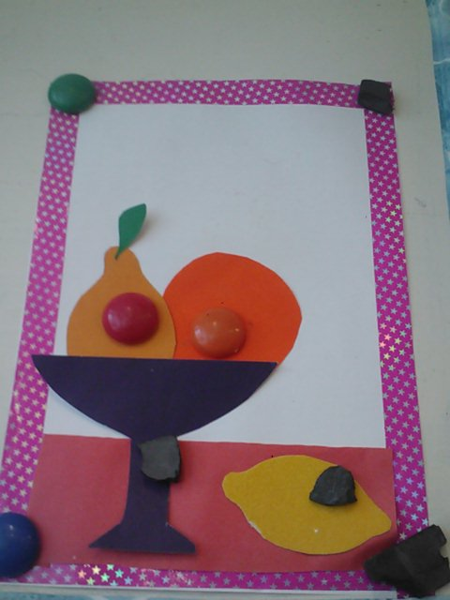

Учебный натюрморт

(работа учащихся)

Приложение 2

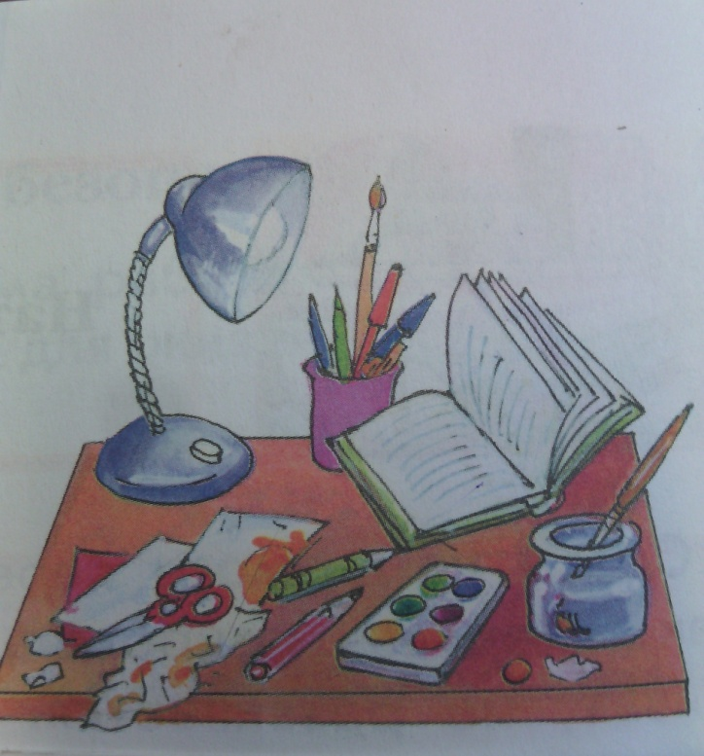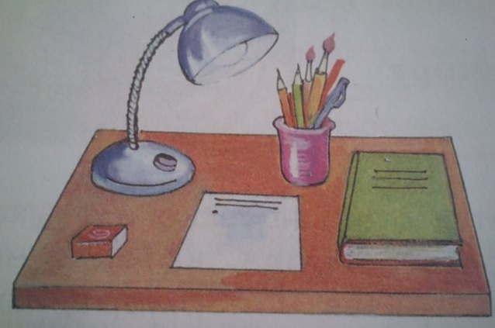

Самостоятельная работа учащихся. Учебник страница 84.

Приложение 3



Приложение 4

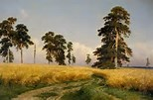

И. Шишкин «Рожь»

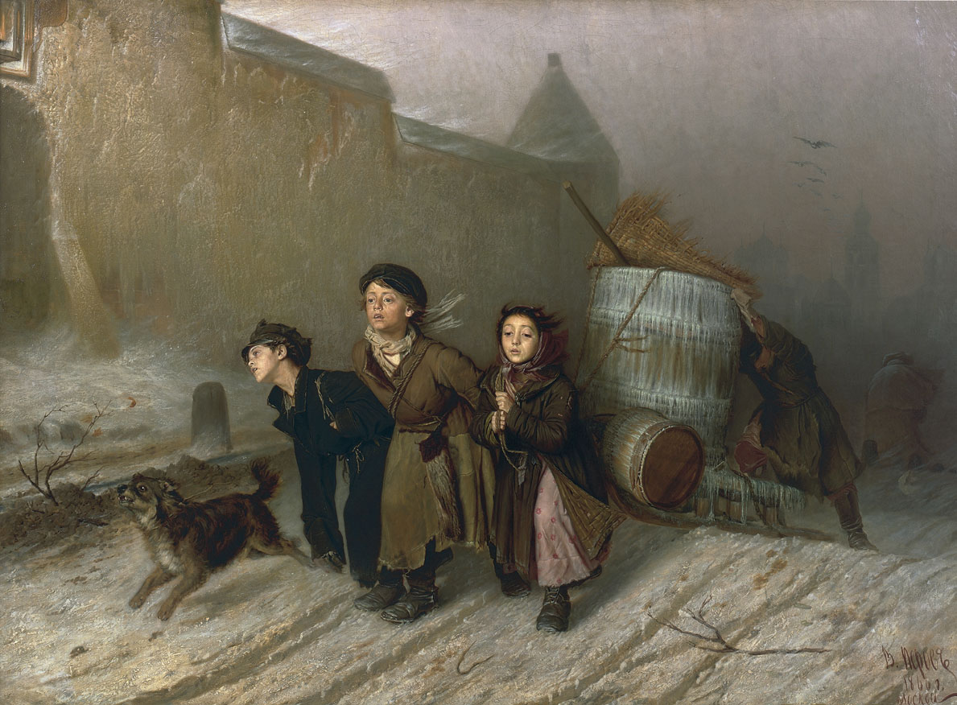

В.Перов «Тройка»

Приложение 5



Приложение 6

Итоговые работы учащихся

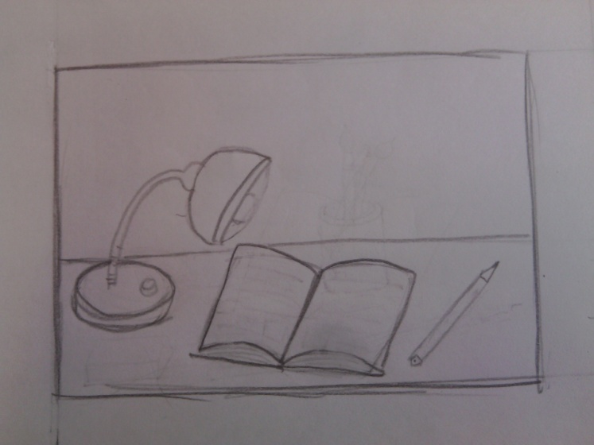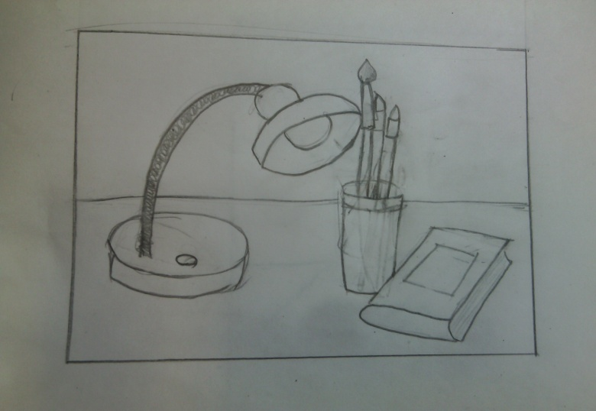

Шеленшкевич Анастасия 4В Икоева Ирина4В

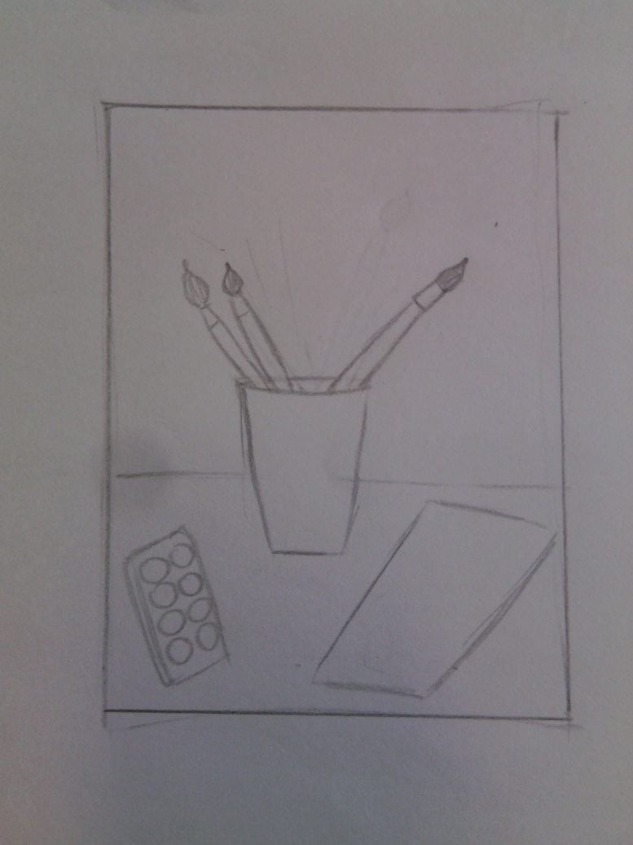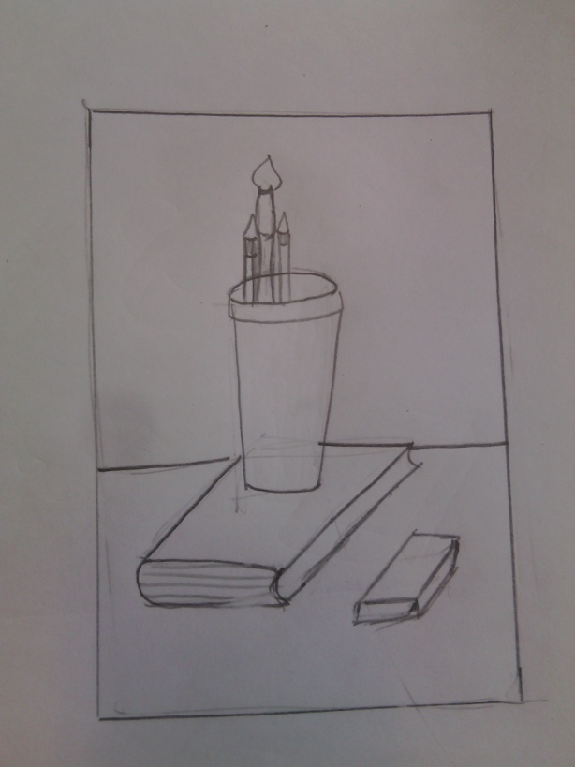

Николаева Анастасия 4В Петрова Анастасия 4В